
Sprint Documentation
Sprint #9 | Start Date: 01/09/2025 | Final Date: 12/09/2025
Team Members
Izabelly Cristina Silva Brito
Maria Clara Borges Cardoso
Maysa Lopes De Sousa

Sprint Backlog
Task# | Description | Start Date | Final date
45 | Sprint 09 - Desenvolver Tela de Residente | 01/09/2025 | 12/09/2025

Task Description
Task # | Description | Assigned To | Status | Estimated Hours | Logged Hours
45 | Sprint 09 - Desenvolver Tela de Residente | Izabelly,  Maria Clara,  Maysa. | Concluído | 35 | 35

Sprint Results

Tela de Listagem de Residentes
A tela de listagem de residentes está localizada na aba "Residentes" do sistema. Nessa página, os usuários podem visualizar todos os residentes cadastrados, exibidos em uma tabela organizada com as principais informações do residente, incluindo nome, CPF, data de nascimento e outras informações relevantes.
Além da listagem, a página disponibiliza ícones de ação em cada linha, permitindo editar ou excluir os registros. Na própria página, há o botão "Adicionar Residente", que direciona o usuário para a tela de cadastro de residente. O cadastro de residente ocorre em página exclusiva, garantindo maior espaço e clareza no preenchimento devido à quantidade de informações necessárias.
A página também possui uma barra de pesquisa que permite filtrar os residentes por qualquer campo visível na tabela, facilitando a localização de registros específicos.
Tela de Cadastro Residente
Para garantir que os residentes sejam cadastrados de forma organizada e completa, a estrutura da página foi definida com um formulário dividido em abas sequenciais, onde são preenchidas as informações do residente, e ações finais de envio, que registram o residente no sistema.
Funcionamento da Tela
- Cadastro de Residentes
O formulário de cadastro de residente é dividido em quatro abas principais que devem ser preenchidas sequencialmente:

Aba 1 - Dados do Residente (Obrigatória)
O usuário deve preencher os campos obrigatórios do formulário, incluindo Nome, Nome Social, CPF, RG, Órgão Emissor, Estado Emissor, PIS/PASEP, Data de Nascimento, Sexo, Estado Civil, Etnia, Nome do Pai e Nome da Mãe. Os campos Sexo, Estado Civil e Etnia apresentam listas fechadas de opções já existentes no sistema.
Além disso, a tela oferece campos opcionais configuráveis, como CNS (Cartão Nacional de Saúde), Cartão Privado, Altura, Peso, Celular, Telefone Residencial, Nome do Cônjuge, Religião e Plano de Saúde. O campo "Idade" está sempre habilitado, mas é calculado automaticamente a partir da data de nascimento e não pode ser editado manualmente.
Aba 2 - Adicionar Alergia do Residente (Opcional)
Nesta aba, o usuário pode associar alergias ao residente. A aba permite selecionar alergias do catálogo geral do sistema e adicioná-las ao residente. As alergias adicionadas são exibidas em uma tabela, onde é possível visualizar e remover alergias já associadas.
Aba 3 - Dados do Plano de Saúde (Opcional)
Nesta aba, o usuário pode selecionar um plano de saúde para o residente a partir de uma lista de planos já cadastrados no sistema.
Aba 4 - Adicionar Familiar do Residente (Opcional)
Nesta aba, o usuário pode cadastrar familiares do residente. O formulário permite adicionar múltiplos familiares, cada um com suas informações completas, incluindo nome, parentesco, contatos e endereço. Os familiares cadastrados são exibidos em uma tabela, onde é possível editar ou excluir registros.

- Navegação Sequencial
Diferentemente de outras abas opcionais, a primeira aba (Dados do Residente) deve estar completamente preenchida e validada antes que o usuário possa avançar para as demais abas. O sistema utiliza indicadores visuais (ícones de check) para mostrar quais abas estão completas. A navegação entre abas é controlada, permitindo que o usuário avance apenas se a aba atual estiver completa.

- Validação em Tempo Real
O sistema realiza validações em tempo real durante o preenchimento do formulário. Campos obrigatórios são destacados quando vazios ou inválidos, e mensagens de erro específicas são exibidas abaixo de cada campo quando necessário.

- Finalização do Cadastro
Após preencher todos os campos obrigatórios da primeira aba, o usuário pode avançar para as demais abas ou clicar diretamente em "Finalizar cadastro de residente". Antes do envio, o sistema realiza uma validação completa para garantir que todos os campos obrigatórios estejam devidamente preenchidos e que os formatos estejam corretos.
Se houver campos obrigatórios sem preenchimento ou com formato inválido, o sistema bloqueia o envio e exibe mensagens de erro específicas para cada campo. Quando todas as validações são atendidas e o usuário clica em "Finalizar cadastro de residente", o sistema envia os dados ao backend e exibe uma mensagem de sucesso.

Figura 1 — Protótipo Tela de Cadastro Residente - Aba Residente (Parte 1)
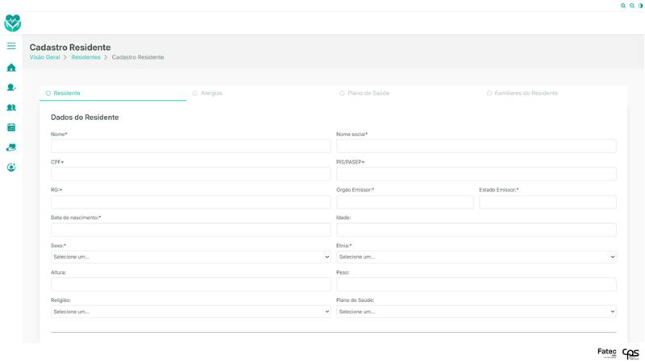Fonte: Elaborado pelos autores.

Figura 2 — Protótipo Tela de Cadastro Residente - Aba Residente (Parte 2)
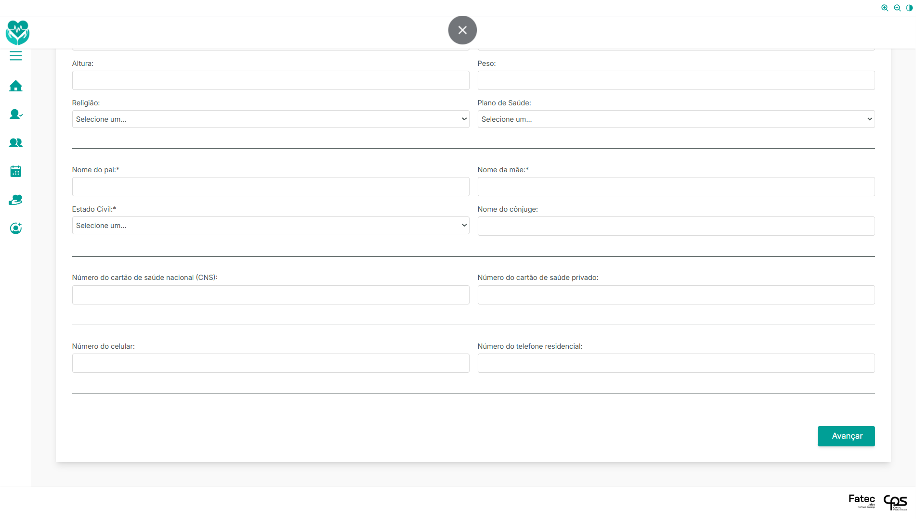
Fonte: Elaborado pelos autores.

Figura 3 — Protótipo Tela de Cadastro Residente - Aba Alergias
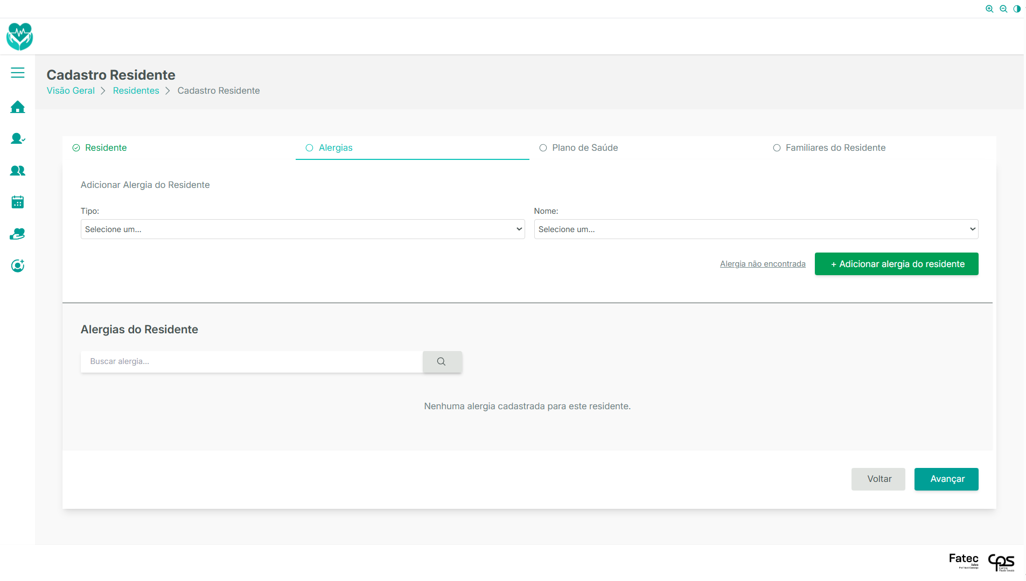
Fonte: Elaborado pelos autores.

Figura 4 — Protótipo Tela de Cadastro Residente - Aba Plano de Saúde
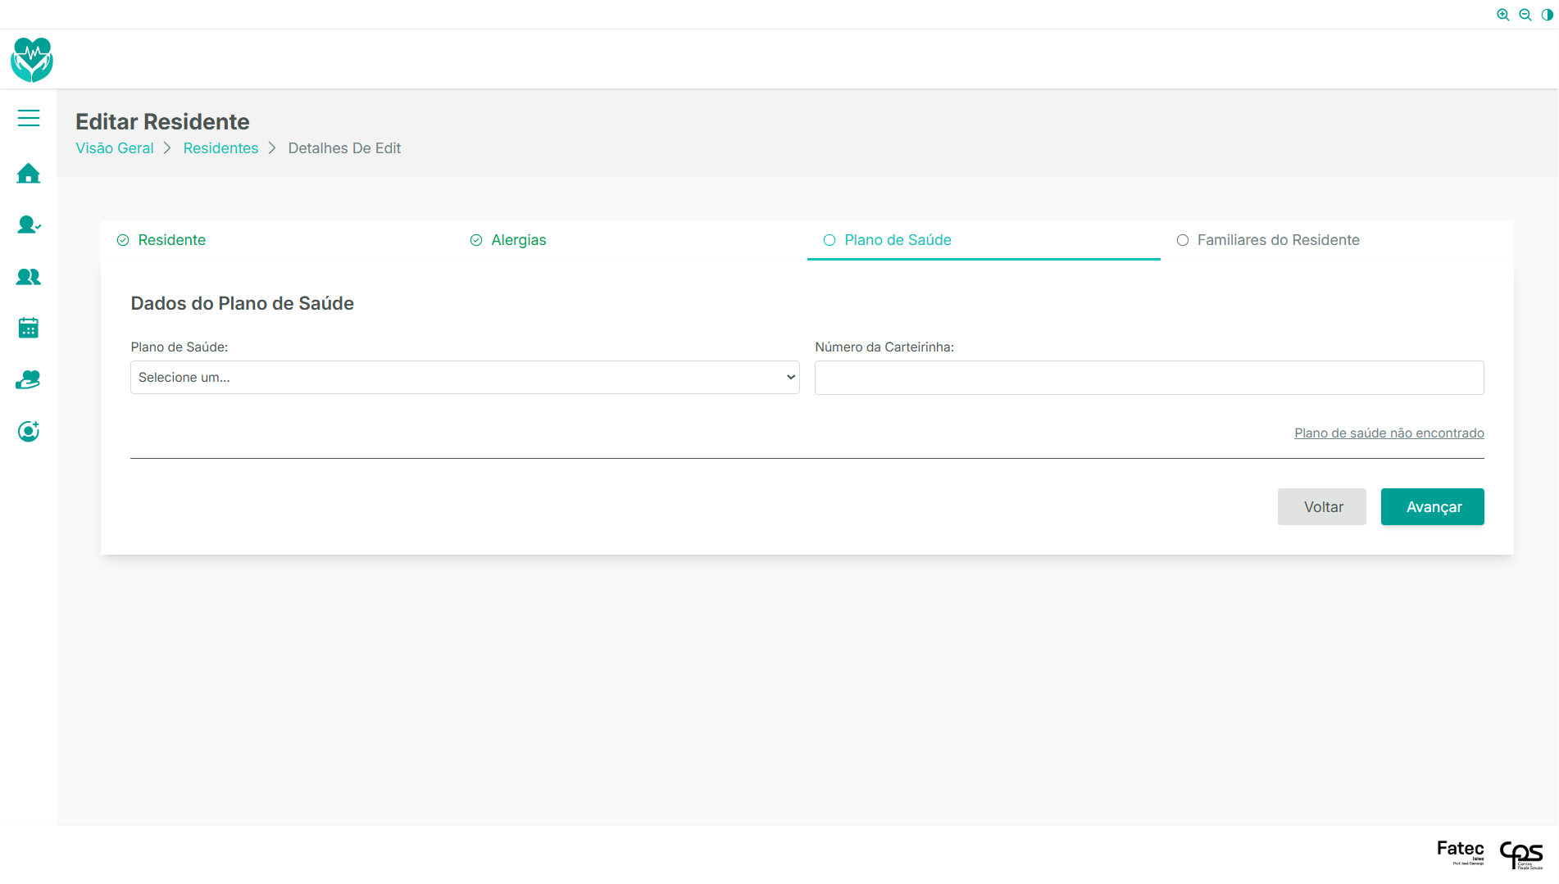
Fonte: Elaborado pelos autores.
Figura 5 — Protótipo Tela de Cadastro Residente – Aba Familiares do Residente
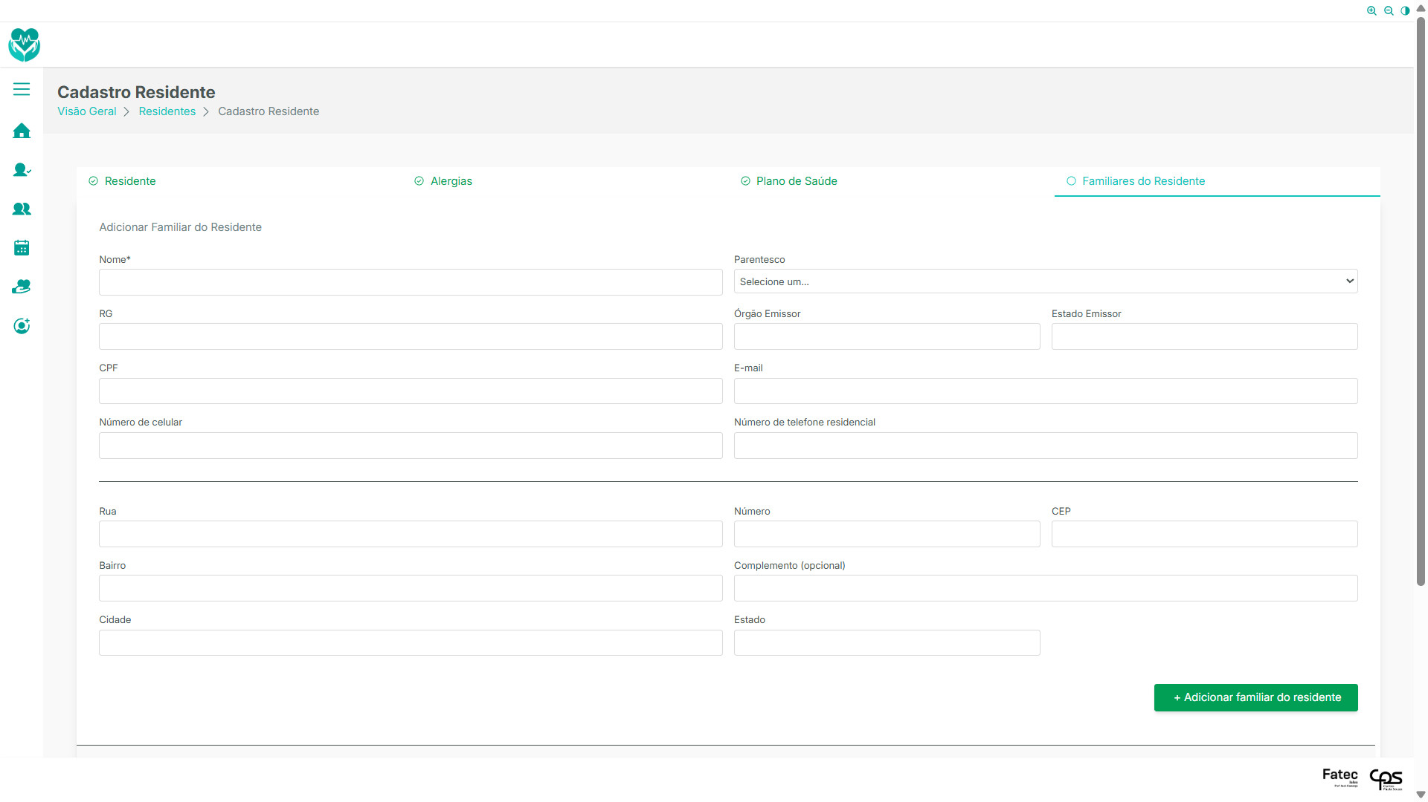
Fonte: Elaborado pelos autores.

Figura 6 — Protótipo Tela de Cadastro Residente – Aba Familiares do Residente (Parte 2)
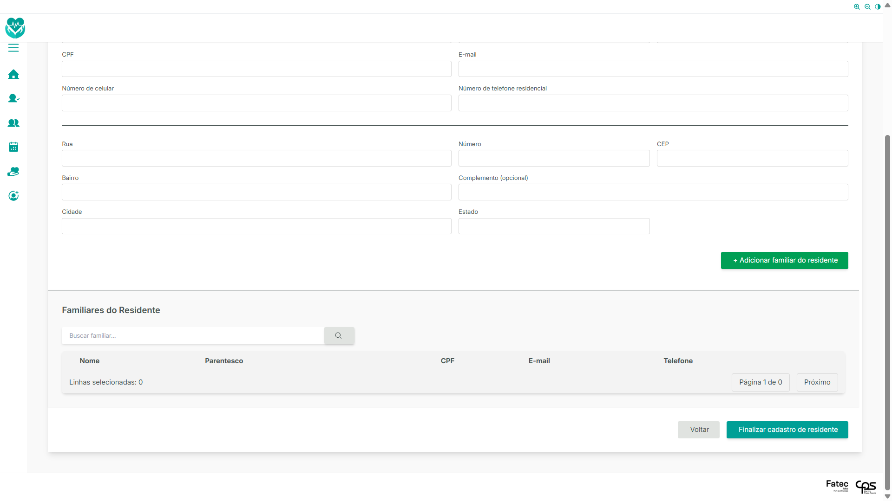
Fonte: Elaborado pelos autores.

Tabela 1 — Descrição dos Campos da Aba Residente
Campo | Tipo | Validação
Nome | Input | 1. Campo obrigatório.2. Não pode estar vazio ou conter apenas espaços.3. Remove espaços extras automaticamente com trim().4. Aceita letras, espaços e acentos.
Nome Social | Input | 1. Campo obrigatório.2. Não pode estar vazio ou conter apenas espaços.3. Remove espaços extras automaticamente.
CPF | Input | 1. Campo obrigatório.2. Deve ter exatamente 11 dígitos numéricos após remover caracteres não numéricos.3. Remove automaticamente pontos, traços e espaços.4. Aceita entrada com ou sem formatação.
RG | Input | 1. Campo obrigatório.2. Não pode estar vazio ou conter apenas espaços.
Órgão Emissor | Input | 1. Campo obrigatório.2. Não pode estar vazio ou conter apenas espaços.
Estado Emissor | Input | 1. Campo obrigatório.2. Não pode estar vazio ou conter apenas espaços.
PIS/PASEP | Input | 1. Campo obrigatório.2. Não pode estar vazio ou conter apenas espaços.
Data de Nascimento | Input | 1. Campo obrigatório.2. Aceita formatos: DD/MM/YYYY ou YYYY-MM-DD.3. Converte automaticamente para formato ISO (YYYY-MM-DD) ao enviar.4. Não pode ser data futura.5. Deve ser a partir de 01/01/1900.6. Valida se a data é válida (não aceita datas inválidas como 31/02/2020).
Idade | Input | 1. Campo calculado automaticamente a partir da data de nascimento.2. Campo somente leitura (readOnly).3. Não é obrigatório (calculado automaticamente).4. Retorna string vazia se a data for inválida ou não preenchida.
Sexo | Select | 1. Campo obrigatório.2. Deve ser selecionado no dropdown.3. Valores aceitos: 1 (Masculino) ou 2 (Feminino).4. Valor padrão: 1 se não selecionado.
Estado Civil | Select | 1. Campo obrigatório.2. Deve ser selecionado no dropdown.3. Valores aceitos: 1 (Solteiro), 2 (Casado), 3 (Viúvo), 4 (Divorciado), 5 (Separado), 6 (União Estável).4. Valor padrão: 1 se não selecionado.

Validações de Alergia do Residente (ResidentAllergy)
Tabela 2 — Descrição dos Campos de Alergia do Residente
Campo | Tipo | Validação
Residente | Sistema | 1. Campo obrigatório (gerenciado pelo sistema).  2. O residente deve estar salvo no sistema antes de adicionar alergias.  3. O sistema valida se existe um residentId válido antes de permitir a adição de alergias.
Alergia | Select | 1. Campo obrigatório.  2. Deve ser selecionada do catálogo geral de alergias.  3. Deve ser um ID válido (número).  4. A alergia deve existir no catálogo do sistema.

Funcionamento da Validação
Ao tentar adicionar uma alergia ao residente, o sistema verifica se o residente foi salvo anteriormente. Se o residente ainda não foi cadastrado, o sistema exibe uma mensagem informando que é necessário salvar o residente primeiro. Em seguida, o sistema valida se uma alergia foi selecionada do catálogo. Se nenhuma alergia for selecionada, o sistema impede a adição e solicita a seleção de uma alergia.
Validações de Familiar do Residente (ResidentRelative)
Tabela 3 — Descrição dos Campos de Familiar do Residente
Campo | Tipo | Validação
Residente | Sistema | 1. Campo obrigatório (gerenciado pelo sistema).  2. O residente deve estar salvo no sistema antes de adicionar familiares.  3. O sistema valida se existe um residentId válido antes de permitir a adição de familiares.
Nome do Familiar | Input | 1. Campo obrigatório.  2. Não pode estar vazio ou conter apenas espaços.  3. Remove espaços extras automaticamente.
Parentesco | Select | 1. Campo obrigatório.  2. Deve ser selecionado no dropdown.  3. Valores do enum Relationship do sistema.
CPF | Input | 1. Campo opcional.  2. Se preenchido, deve ter exatamente 11 dígitos numéricos.  3. Remove caracteres não numéricos automaticamente.  4. Validação só ocorre se o campo estiver preenchido.
Email | Input | 1. Campo opcional.  2. Se preenchido, deve ter formato válido de email.  3. Valida formato usando expressão regular padrão.  4. Validação só ocorre se o campo estiver preenchido.
Celular | Input | 1. Campo opcional.  2. Se preenchido, deve ter 10 ou 11 dígitos numéricos.  3. Remove caracteres não numéricos automaticamente.  4. Validação só ocorre se o campo estiver preenchido.
Telefone Residencial | Input | 1. Campo opcional.  2. Se preenchido, deve ter 10 ou 11 dígitos numéricos.  3. Remove caracteres não numéricos automaticamente.  4. Validação só ocorre se o campo estiver preenchido.
CEP | Input | 1. Campo opcional.  2. Se preenchido, deve ter exatamente 8 dígitos numéricos.  3. Remove caracteres não numéricos automaticamente.  4. Validação só ocorre se o campo estiver preenchido.
Rua | Input | 1. Campo opcional.  2. Remove espaços extras se preenchido.
Número | Input | 1. Campo opcional.  2. Remove espaços extras se preenchido.
Complemento | Input | 1. Campo opcional.  2. Remove espaços extras se preenchido.
Cidade | Input | 1. Campo opcional.  2. Remove espaços extras se preenchido.
Estado | Input | 1. Campo opcional.  2. Remove espaços extras se preenchido.
Órgão Emissor | Input | 1. Campo opcional.  2. Remove espaços extras se preenchido.
Telefone | Input | 1. Campo opcional.  2. Remove espaços extras se preenchido.

Mensagens de Validação do Residente
- Quando um campo obrigatório não é preenchido ou está inválido, o sistema exibe mensagens específicas abaixo do campo:
- Nome: "Nome é obrigatório."
- Nome Social: "Nome social é obrigatório."
- CPF: "CPF é obrigatório." ou "CPF deve ter 11 dígitos."
- RG: "RG é obrigatório."
- Órgão Emissor: "Órgão emissor é obrigatório."
- Estado Emissor: "Estado emissor é obrigatório."
- PIS/PASEP: "PIS/PASEP é obrigatório."
- Data de Nascimento: "Data de nascimento é obrigatória." ou "Data de nascimento inválida." ou "Data de nascimento não pode ser futura." ou "Data de nascimento deve ser a partir de 01/01/1900."
- Sexo: "Sexo é obrigatório."
- Estado Civil: "Estado civil é obrigatório."
- Etnia: "Etnia é obrigatória."
- Nome do Pai: "Nome do pai é obrigatório."
- Nome da Mãe: "Nome da mãe é obrigatório."

Mensagens de Validação de Campos Opcionais (quando preenchidos)
- CNS: "CNS deve ter 15 caracteres."
- Cartão Privado: "Cartão privado deve ter 15 caracteres."
- Altura: "Altura deve ser um número válido." ou "Altura não pode ser negativa." ou "Altura não pode ser maior que 300 cm."
- Peso: "Peso deve ser um número válido." ou "Peso não pode ser negativo." ou "Peso não pode ser maior que 1000 kg."
- Celular: "Celular deve ter 10 ou 11 dígitos."
- Telefone Residencial: "Telefone deve ter 10 ou 11 dígitos."

Mensagens de Validação de Familiar
- Nome do Familiar: "Nome do familiar é obrigatório."
- Parentesco: "Parentesco é obrigatório."
- Email: "Email inválido." (quando preenchido com formato incorreto)
- CPF: "CPF deve ter 11 dígitos." (quando preenchido com quantidade incorreta)
- Celular: "Celular deve ter 10 ou 11 dígitos." (quando preenchido com quantidade incorreta)
- Telefone Residencial: "Telefone residencial deve ter 10 ou 11 dígitos." (quando preenchido com quantidade incorreta)
- CEP: "CEP deve ter 8 dígitos." (quando preenchido com quantidade incorreta)

Mensagens de Validação de Alergia
- Alergia não selecionada: "Selecione uma alergia para adicionar."
- Residente não salvo: "Salve o residente primeiro antes de adicionar alergias."

Comportamento de Navegação
Navegação entre Abas
O sistema implementa uma navegação sequencial entre as abas do formulário de cadastro de residente. A primeira aba (Dados do Residente) deve estar completamente preenchida e validada antes que o usuário possa avançar para as demais abas.
Quando o usuário tenta avançar para a próxima aba sem completar a aba atual, o sistema bloqueia a navegação e exibe uma mensagem informando que é necessário preencher todos os campos obrigatórios antes de avançar.

Indicadores Visuais
O sistema utiliza ícones visuais para indicar o status de cada aba:
- Ícone de check preenchido (✓): Indica que a aba está completa e válida.
- Ícone de círculo vazio (○): Indica que a aba ainda não está completa ou não foi acessada.
- Esses indicadores são atualizados em tempo real conforme o usuário preenche os campos do formulário.

Prevenção de Recarregamento
O sistema implementa mecanismos para prevenir o recarregamento acidental da página durante o preenchimento do formulário. Todos os botões de ação possuem tratamento para prevenir o comportamento padrão de submit do formulário, garantindo que a navegação ocorra sem perda de dados.

Integração com Backend
Envio de Dados
Quando o usuário finaliza o cadastro e todas as validações são atendidas, o sistema envia os dados ao backend através de requisições HTTP. Os dados são enviados no formato JSON, seguindo a estrutura definida pelos DTOs (Data Transfer Objects) do backend.

Tratamento de Respostas
O sistema trata as respostas do backend de forma diferenciada:
- Sucesso: Quando o cadastro é realizado com sucesso, o sistema exibe uma mensagem de confirmação e redireciona o usuário para a tela de listagem de residentes.
- Erro de Validação do Backend:** Se o backend retornar erros de validação específicos por campo, o sistema exibe essas mensagens abaixo dos campos correspondentes no formulário.
- Erro Genérico: Se ocorrer um erro não previsto, o sistema exibe uma mensagem genérica informando ao usuário que houve um problema e solicitando que tente novamente.

Formatação de Dados
- Antes de enviar os dados ao backend, o sistema realiza formatações automáticas:
- CPF, Telefones, CNS, Cartão Privado: Remove caracteres não numéricos, mantendo apenas os dígitos.
- Data de Nascimento: Converte do formato brasileiro (DD/MM/YYYY) para formato ISO (YYYY-MM-DD).
- Campos Opcionais Vazios: Envia como `undefined` ao invés de string vazia, seguindo as especificações do backend.
- Valores Numéricos: Converte strings para números quando necessário, validando se são valores válidos antes da conversão.

Observações Importantes
Campos Opcionais
Todos os campos opcionais seguem o princípio de validação condicional: a validação só é aplicada se o campo estiver preenchido. Se o campo estiver vazio, ele é enviado como `undefined` para o backend, e nenhuma validação de formato é realizada.
Cálculo Automático
O campo "Idade" é calculado automaticamente a partir da data de nascimento e não pode ser editado manualmente pelo usuário. O cálculo considera a data atual e ajusta para casos onde o aniversário ainda não ocorreu no ano corrente.

Assinaturas

Izabelly Cristina Silva Brito | Maria Clara Borges Cardoso
Maysa Lopes De Sousa | Orientador: Jefferson Antonio Ribeiro Passerini

